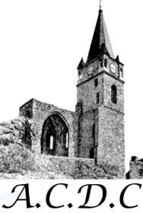

**Organisée par le club "ALARIC CYCLO DE CAPENDU"**

**Dimanche 2 octobre 2022**

A la fin de la randonnée, pour ceux qui le souhaitent, le club propose un repas.

(au ' Grand Foyer ' de Capendu)

**Inscriptions jusqu'au mercredi 28 septembre, dernier délai.**

**Menu 12 € (vins compris) :**

* Apéritif
* Salade
* Fréginat de la Maison Bareil
* Fromage
* Fruits
* Café

Contacts inscriptions :

06.32.92.01.89 (André - Le Président)

06.21.16.38.11 (José)